 |   INSTITUTUL NAŢIONAL DE STATISTICĂ  DIRECŢIA JUDEŢEANĂ DE STATISTICĂ GIURGIU  Strada Vlad Tepes, bloc MUV 1, cod poştal 080092  Telefon: 0246214914; fax: 0246218932  Tel.relaţii cu publicul 0246 212935  Site oficial: http: //www.giurgiu.insse.ro  e-mail: tele@giurgiu.insse.ro

Domeniul: Turism COMUNICAT DE PRESĂ
Nr. 1514 / 30 iulie 2025

Turism – luna mai 2025, în judeţul Giurgiu

- Sosirile înregistrate în structurile de primire turistică cu funcțiuni de cazare în luna mai 2025 au fost de 3521, în creștere cu 84 față de luna precedentă (+2,4%) și cu 187 (-5,0%) mai mici față de cele înregistrate în luna corespunzătoare din anul precedent. Din numărul total de sosiri, sosirile turiștilor români au reprezentat 96,1% în luna mai 2025. Pe tipuri de structuri de primire turistică, sosirile înregistrate în hoteluri dețin ponderea majoritară, respectiv 36,2%.

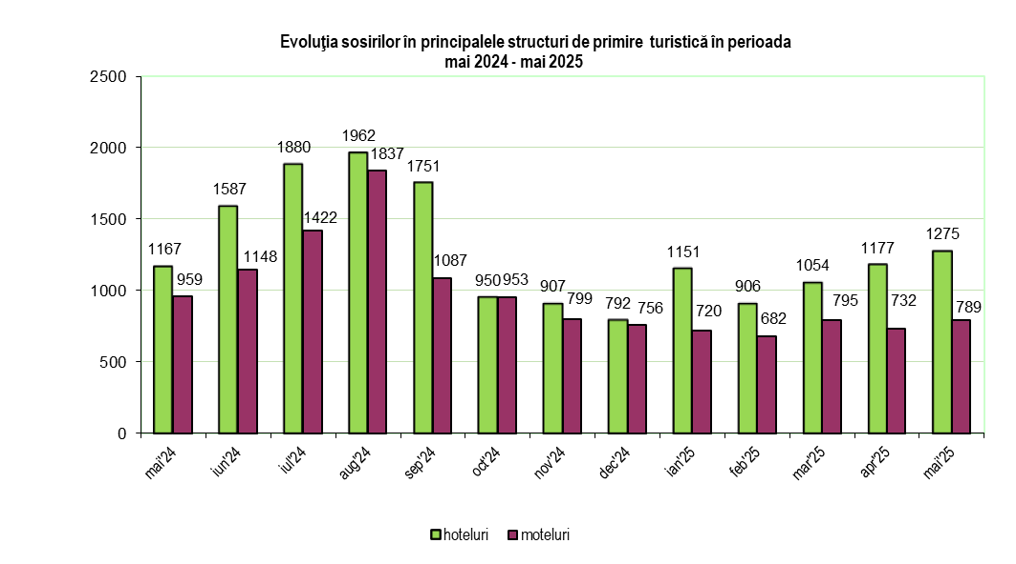

- Înnoptările înregistrate în structurile de primire turistică cu funcțiuni de cazare în luna mai 2025 au fost în număr de 6705, în creștere cu 187 (+2,9%) față de luna precedentă și cu 232 (-3,3%) mai mici față de cele înregistrate în luna corespunzătoare din anul precedent. Din numărul total de înnoptări, înnoptările turiștilor români au reprezentat 97,3% în luna mai 2025. Pe tipuri de structuri de primire turistică, înnoptările înregistrate în hoteluri reprezintă 34,9% din total.

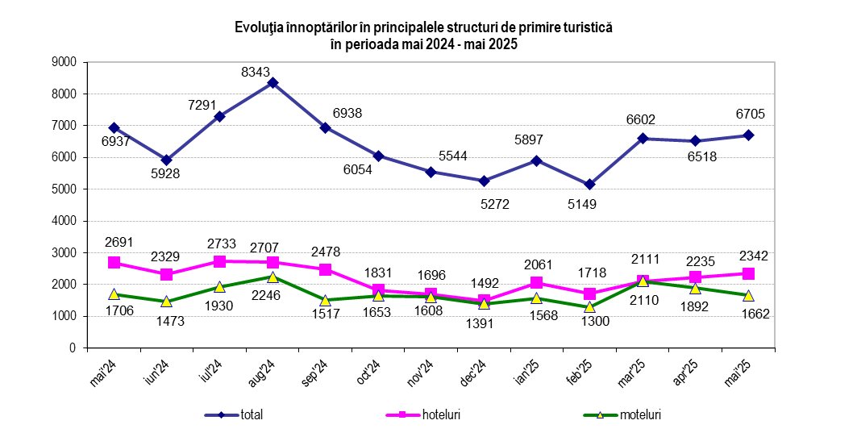
- Indicele de utilizare netă a locurilor de cazare în luna mai 2025 a fost de 27,2% pe total structuri de cazare turistică iar în luna aprilie 2025 a fost de 27,4%.

Sosiri și înnoptări în structuri de primire turistică cu funcțiuni de cazare turistică în perioada

1.I – 31.V.2025

 | Sosiri |  |  | Înnoptǎri
 | 1.I-31.V.2024  - numǎr- | 1.I-31.V.2025  - numǎr- | 2025  față de 2024  -%- | 1.I-31.V.2024  - numǎr- | 1.I-31.V.2025  - numǎr- | 2025  față de 2024  -%-
Total, din care: | 13613 | 16308 | 119,8 | 24769 | 30871 | 124,6
turiști români | 13171 | 15735 | 119,5 | 23964 | 30107 | 125,6
turiști străini | 442 | 573 | 129,6 | 805 | 764 | 94,9

În perioada 1.I – 31.V.2025 sosirile înregistrate în structurile de primire turistică au fost de 16308, în creștere cu 19,8% comparativ cu perioada corespunzătoare din anul precedent, turiștii români reprezentând 96,5% din total, iar pe tipuri de structuri, hotelurile au deținut ponderea majoritară, respectiv 34,1%.

Înnoptările înregistrate în aceeași perioadă au fost de 30871, în creștere cu 24,6% comparativ cu perioada corespunzătoare din anul precedent, turiștii români reprezentând 97,5% din total, iar pe tipuri de structuri, hotelurile au deținut ponderea majoritară, respectiv 33,9%.

Indicele de utilizare netă a locurilor de cazare în perioada 1.I – 31.V.2025 a fost de 25,9% pe total structuri de cazare turistică, iar în perioada corespunzătoare din anul precedent a fost de 22,8%.

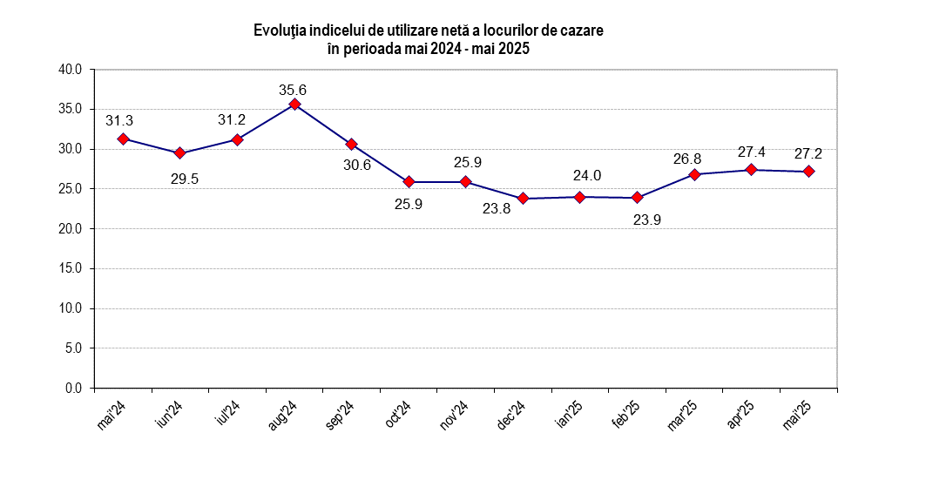

PRECIZĂRI METODOLOGICE

- Sursa datelor Sursa datelor pentru sosirile şi înnoptările în structurile de primire turistică cu funcţiuni de cazare turistică o reprezintă chestionare statistice Turism 1A completate de toate persoanele juridice şi fizice care au în proprietate sau administrează în locaţie de gestiune astfel de structuri. Lista structurilor de primire turistică cu funcţiuni de cazare turistică, care trebuie să completeze chestionarul statistic este actualizată periodic, cu informaţii privind structurile nou clasificate sau reclasificate, de Autoritatea Naţională pentru Turism.
- Definiţii
Sosirea unui turist într-o structură de primire turistică cu funcţiuni de cazare turistică se înregistrează când o persoană este înscrisă în registrul structurii respective, pentru a fi găzduită una sau mai multe nopţi. În fiecare structură de primire turistică cu funcţiuni de cazare turistică se consideră o singură sosire pe turist, indiferent de numărul de înnoptări rezultate din şederea sa neîntreruptă.
Înnoptarea reprezintă intervalul de 24 de ore, începând cu ora hotelieră, pentru care o persoană este înregistrată în evidenţa structurii de cazare turistică şi beneficiază de găzduire în contul tarifului aferent spaţiului ocupat, chiar dacă durata de şedere efectivă este inferioară intervalului menţionat. Sunt avute în vedere şi înnoptările aferente paturilor instalate suplimentar (plătite de turişti).
Indicele de utilizare netă a locurilor de cazare turistică exprimă relaţia între capacitatea de cazare în funcţiune şi utilizarea efectivă a acesteia de către turişti, într-o perioadă determinată. Rezultă din calcul prin împărţirea numărului total de înnoptări realizate, la capacitatea de cazare turistică în funcţiune, din perioada respectivă.
Din punct de vedere statistic, “vizitator internaţional” înseamnă orice persoană care călătoreşte către o ţară, alta decât aceea în care îşi are în mod obişnuit reşedinţa, pentru o perioadă care să nu depăşească 12 luni, scopul principal al vizitei fiind altul decât exercitarea unei activităţi remunerate în ţara vizitată.
“Sosiri” reprezintă unitatea de măsură pentru vizitatorii străini înregistraţi la intrarea în ţară. “Plecări” reprezintă unitatea de măsură pentru vizitatorii români care călătoresc în străinătate înregistraţi la ieşirea din ţară. Numărul de sosiri sau plecări ale vizitatorilor este diferit de numărul persoanelor care intră în ţară, respectiv ies din ţară. Aceeaşi persoană din străinătate poate realiza mai multe călătorii în ţară, în perioada respectivă, fiind înregistrată de fiecare dată ca o nouă sosire. În acelaşi mod se procedează la plecările vizitatorilor români în străinătate.
Categoriile următoare sunt excluse din sosirile şi plecările vizitatorilor internaţionali:
- imigranţi şi emigranţi;
-diplomaţii, reprezentanţii consulari şi membrii forţelor armate când se deplasează spre/dinspre locul unde trebuie să-şi exercite misiunea, într-o altă ţară;
- refugiaţii şi nomazii.
Ţara de origine a vizitatorului internaţional se stabileşte după cetăţenia înscrisă în paşaportul vizitatorului.
3. Din anul 2010, cercetarea statistică lunară referitoare la “Frecventarea structurilor de primire turistică cu funcţiuni de cazare” se adresează tuturor structurilor de primire turistică cu o capacitate de cazare de minim 10 locuri pat care funcţionează în luna de referinţă.

Compartimentul de sinteză, coordonare, diseminare şi relaţii cu publicul
e-mail : tele@giurgiu.insse.ro
tel :+40246212935

